Fractal Bitcoin：比特币的创新扩展解决方案

来源：DODOResearch

本周的加密行情，由美联储主席鲍威尔在杰克逊霍尔上发表明确地降息指示后，开启了强势的反弹，由比特币领着一票山寨币们迎来八月少见的普涨情况。

比特币相关概念一直是本周期最大的催化剂，由 BTC ETF 开始启动后点燃各种比特币链上生态的代币与项目，而本周的 CryptoSnap Dr.DODO 要介绍的也是比特币相关的项目，近期如火如荼进行测试网公测的 Fractal Bitcoin 分形比特币，就让 Dr.DODO 带大家来看看 Fractal Bitcoin 究竟是什么？

## Fractal Bitcoin 是什么？

Fractal Bitcoin 的诞生源于比特币网络长期存在的扩展性问题，随着比特币的普及，网络交易量激增导致交易确认时间延长、手续费上升。多年来，比特币社区一直在寻求解决这一问题的方法，如闪电网络等第二层解决方案。然而，这些方案往往需要额外的基础设施或复杂的操作。

在这种背景下，UniSat 团队提出了 Fractal Bitcoin 的概念，目标是创建一个能够无缝集成到比特币生态系统中的扩展解决方案，既不需要对比特币核心协议进行重大修改，又能大幅提升网络性能。

Fractal Bitcoin 的设计灵感来自于分形几何学，通过在比特币主链上递归创建无限拓展层来提高交易处理能力和速度，同时保持与现有比特币生态系统的完全兼容性。它的核心思想是利用比特币自身的核心代码，创建一个树状的扩展结构，每一层都能进一步扩展，从而大幅提升整个网络的并行处理能力。

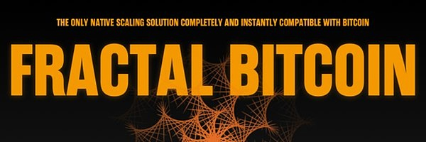

## Fractal Bitcoin 的技术特点

核心技术: 使用比特币核心代码，直接利用比特币区块链的安全性和可靠性。

扩展方式: 通过递归扩展层创建树状结构，增加整个网络的并行处理能力。

性能提升: 区块确认时间约为 30 秒，交易处理能力是比特币主链的 20 倍。

兼容性: 完全兼容现有的比特币钱包、工具和矿工设备。

挖矿方式: 支持无许可挖矿和合并挖矿两种方式。

安全性: 所有交易最终可追溯到比特币主链，确保安全性和可验证性。

动态调整: 能根据网络拥堵程度自动调整扩展层数量。



## Fractal Bitcoin 生态系统

Fractal Bitcoin 的生态系统正在快速发展，已经涌现出多个有潜力的项目:

UniWorlds：基于 Fractal Bitcoin 构建的元宇宙项目，提供可定制的虚拟空间。

InfinityAI：提供测试任务和积分奖励的 AI 项目。

Satspumpfun：Fractal Bitcoin 上的 pump.fun 发币平台仿盘。

Motoswap：Fractal Bitcoin 链上 DEX 项目。

Fractal Bitcoin 主网虽未正式上线，但上述许多项目都已经在测试网上部署，并提供玩家测试，InfinityAI 上目前也有许多测试任务，帮助玩家熟悉链上操作。

## Fractal Bitcoin 现况

Fractal Bitcoin 目前处于测试网阶段，可以通过前往官方水龙头网站领取测试代币，或是通过测试网挖矿方式，Fractal Bitcoin 采用与比特币相同的 PoW 共识机制，BTC 矿工可以用当前的 ASIC、GPU 和其他已有的硬件无缝转换到 Fractal 区块挖矿，并提供独创的合并挖矿机制 Cadence Mining（节奏挖矿），将无许可挖矿（Permissionless mining）和合并挖矿（Merge mining）两种挖矿模式相结合，以每 3 个区块为一个周期，其中 2 个区块通过「无许可挖矿」产生，1 个区块通过「合并挖矿」产生。

无许可挖矿：允许任何拥有合适工具和硬件的人开采 Fractal 区块，类似于 BTC 的开采方式。

合并挖矿：专门针对 BTC 矿工，允许矿工同时挖掘 BTC 区块和 Fractal 区块而不需要占额外的算力。

据官方网站显示，主网将于九月正式上线。

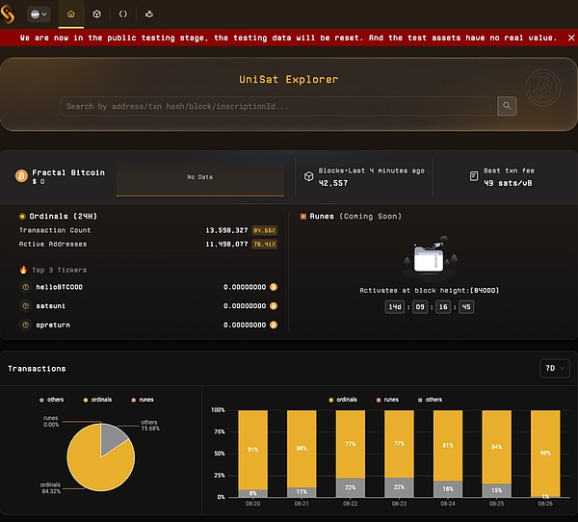

## Fractal Bitcoin 的潜力与影响

Fractal Bitcoin 有望显著提升比特币网络的交易效率，通过其创新的递归扩展层结构，Fractal Bitcoin 能够大幅提高交易速度和处理能力，不仅能改善用户体验，还可能为比特币在日常支付和微交易领域开辟新的应用场景。

此外，Fractal Bitcoin 为开发者提供了更广阔的创新空间，由于其与比特币核心代码的兼容性，开发者可以在熟悉的技术框架内探索新的可能性，从而促进整个比特币生态系统的创新。

## 笔者观点

Fractal Bitcoin 最大的亮点肯定是因其来自于由 Binance 与 OKX 两大交易所共同投资的 Unisat 团队之手，Unisat 团队在 brc20 交易市场上交出的成绩，令所有产品望其项背，除此之外其曾经发行过的代币资产 $PIZZA 也在币价上表现优良，获得许多散户的赞可。

但抛开团队光环，笔者在项目文档或官网介绍上，看不出 Fractal Bitcoin 与其他基于 Bitcoin 的公链们有何明显的优势，笔者认为项目方在介绍 Fractal Bitcoin 基础知识上也许多不足之处，例如文档与官网都过于简便，并未透露 Fractal Bitcoin 运作上细节之处，文档方面大致内容都是阐述如何使用 Fractal Bitcoin 但却未对 Fractal Bitcoin 本身运行方式作出介绍。

另外比特币是否真的需要一条公链达功能化这件事情，笔者认为至今仍未拥有此需求的产生，在 Fractal Bitcoin 前已有许多 Bitcoin L2 公链上线，例如 Merlin、B² Network 等等，皆未获得真实玩家青睐，大多资产仅止于空投挖矿阶段，大多数的比特币生态链上玩家并不需要复杂的功能，仅仅炒作比特币链上资产这一概念。

当然由于 Fractal Bitcoin 在架构上不是采用 L2 形式，而是自行 POW 挖矿更像是侧链的形式，也许能够借由矿工的加入让其热度不至于一上线变见光死。

笔者也期待 Fractal Bitcoin 能玩出与公链其他不管是以太坊 Defi 生态或是原生比特币上 Brc20、Rune 等新代币发行噱头等等不一样的玩法出现。